El surgimiento de la Unión Soviética
¿Qué habilidad desarrollarás?: Construcción de conceptos y organizar información. ¿Con qué eje lo harás?: Pensamiento crítico.
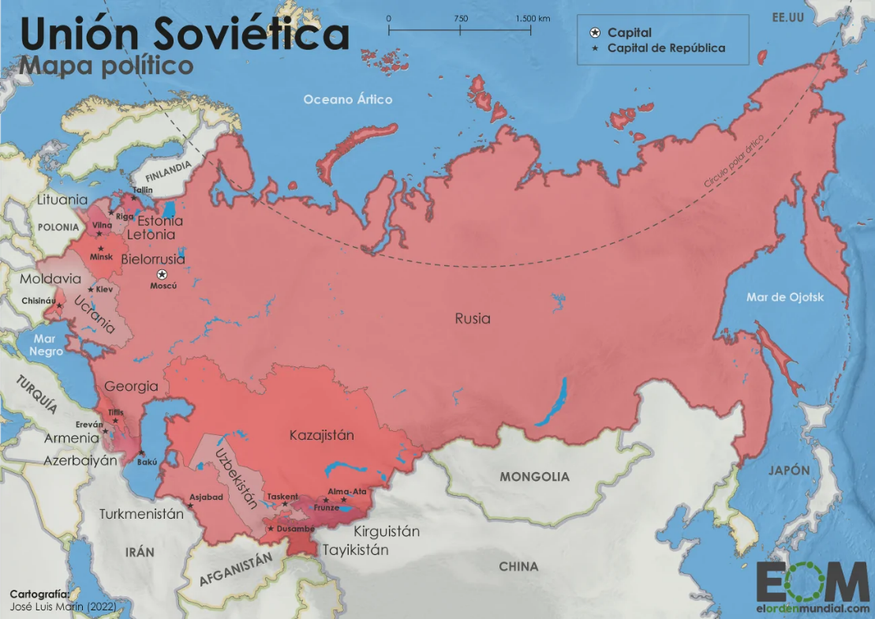
Después del triunfo de la Revolución Rusa, surgió una nueva época en la historia de la humanidad: la de la búsqueda por la transformación del sistema económico mundial predominante, es decir, la lucha por el fin del capitalismo y la instauración del comunismo en muchas partes del mundo.
Con la llegada al poder del Consejo de Soviets de soldados y obreros, liderado por Vladimir Lenin, en 1917, el régimen del zar Nicolás II tuvo que abdicar y se instauró un gobierno provisional. Tiempo después, en 1922, se constituyó oficialmente la URSS o Unión de Repúblicas Socialistas Soviéticas, conformada por cuatro repúblicas encabezadas por Rusia, a las que se le fueron sumando más, hasta alcanzar quince en 1940.
La extensión de su territorio alcanzó más de 22 millones de km², desde Europa del Este hasta el extremo nororiental de Asia en el Océano Pacífico. En tan amplio territorio vivieron más de 150 grupos étnicos y una población de más de 200 millones de personas. Con esto, la URSS surgió como uno de los países más grandes y poblados del mundo.
Además del extenso territorio, la URSS heredó del antiguo Imperio Ruso una economía tecnológicamente atrasada, basada en la producción agrícola y diezmada por los estragos de la Primera Guerra Mundial y la misma Revolución.
Los primeros pasos del nuevo país no fueron sencillos. Después de aplicar una economía de "comunismo de guerra", que obligaba a la redistribución de los bienes producidos, los trabajadores del campo y la ciudad comenzaron a mostrar malestar. Ante ello, Lenin, diseñó una Nueva Política Económica o NEP, que permitió libertades de comercio y la reorientación de gasto del gobierno, entre otras medidas que mejoraron los niveles de producción.
Para 1928 se optó por la industrialización acelerada de la economía. En un periodo de cinco años o "quinquenio", se programó el crecimiento de la industria pesada. Pronto aparecieron grandes siderúrgicas, hidroeléctricas y pozos petroleros. Los pequeños campos privados se convirtieron en grandes granjas colectivas manejadas por el Estado y un nuevo plan de cinco años que, entre 1933 y 1937, encaminó la industria al armamento, con lo que también se convertía en una potencia militar con su Ejército Rojo.
Así, poco tiempo después de su creación, la URSS se erigió como una potencia económica que rivalizaba con los países capitalistas más avanzados. A ojos de los pueblos del mundo, el nuevo modelo se presentaba cada vez más como una alternativa deseable al capitalismo, pues además la Unión Soviética se ostentaba como una nación que privilegiaba el bienestar de los trabajadores del campo y la ciudad.
El sistema que sustentaba la existencia de la URSS era el socialismo, que tiene como uno de sus ejes rectores la desaparición de la explotación del hombre por el hombre, lo que motivó a numerosos grupos políticos y organizaciones obreras a fundar partidos comunistas en países de todos los continentes, agrupados en la Internacional Comunista para conquistar el poder siguiendo el modelo de la Revolución Rusa.
El papel preponderante que jugó la URSS en la derrota de la Alemania fascista, en 1945, parecía confirmar la viabilidad del socialismo como un sistema socioeconómico capaz de sustituir al capitalismo y traer progreso económico y justicia social a todos los trabajadores del mundo. Pero, con el paso del tiempo, la burocracia y corrupción internas, sumadas a la intensa guerra política y económica en contra de EUA y los países capitalistas occidentales, hicieron que la URSS colapsara en 1989, desapareciendo con ella el más importante intento de cambiar el sistema capitalista por uno más justo y equitativo para todo el mundo. A continuación se sintetiza el proceso de conformación de la URSS:
1928: FIN DE LA NEP.
1924: MUERTE DE LENIN Y ASCENSO DE STALIN.
1922: FUNDACIÓN DE LA URSS.
1917: ESTALLIDO DE LA REVOLUCION RUSA

1941: INVASIÓN BAZI A LA URSS.
1939 PACTO URSS- ALEMANIA NAZI.
1933- 1938 SEGUNDO QUINQUENIO.
1929- 1933: PRIMER QUINQUENIO

1953: MUERE STALIN.
1949: LA URSS OBTIENE LA BOMBA ATÓMICA.
1945: TOMA DE BERLÍN POR EL EJERCITO ROJO.

Capítulo II. La Revolución Mundial (fragmento)
Las repercusiones de la Revolución de Octubre fueron mucho más profundas y generales que las de la Revolución Francesa, pues si bien es cierto que las ideas de ésta siguen vivas cuando ya ha desaparecido el bolchevismo, las consecuencias prácticas de los sucesos de 1917 fueron mucho mayores y perdurables que las de 1789. La Revolución de Octubre originó el movimiento revolucionario de mayor alcance que ha conocido la historia moderna. Su expansión mundial no tiene parangón desde las conquistas del islam en su primer siglo de existencia. Sólo treinta o cuarenta años después de que Lenin llegara a la estación de Finlandia en Petrogrado, un tercio de la humanidad vivía bajo regímenes que derivaban directamente de «los diez días que estremecieron el mundo» (Reed, 1919) y del modelo organizativo de Lenin, el Partido Comunista. La mayor parte de esos regímenes se ajustaron al modelo de la URSS en la segunda oleada revolucionaria que siguió a la conclusión de la segunda fase de la larga Guerra Mundial de 1914-1945.
Eric Hobsbawm, Historia del siglo XX, Barcelona, Crítica, 2002, pp. 63 (fragmento).
1. Cuestionario:
- ¿Cuál es la importancia histórica de la URSS?
- ¿Qué diferencia tuvo respecto a las repercusiones de la Revolución Francesa?
- ¿Cuál fue su principal aporte?
- ¿Cuántas personas recibieron su influencia?
- ¿Qué papel jugó el Partido Comunista de la URSS?
- ¿Cómo influyó la URSS en los países socialistas?
2. Subraya la respuesta correcta.
¿Quién fue el líder de la revolución que derivó en la creación de la URSS?
a) Vladimir Lenin b) Carlos Marx c) Nicolás II

¿Cuándo se promulgó la creación de la URSS?
a) En 1922 b) En 1917 c) En 1940

¿En qué se basaba la economía rusa antes de la Unión Soviética?
a) Comercio b) Agricultura c) Industria

¿Cómo se le llamó a la política económica que planificó la economía y la industrialización acelerada?
a) Quinquenio b) Nueva Política de Guerra c) Comunismo de guerra

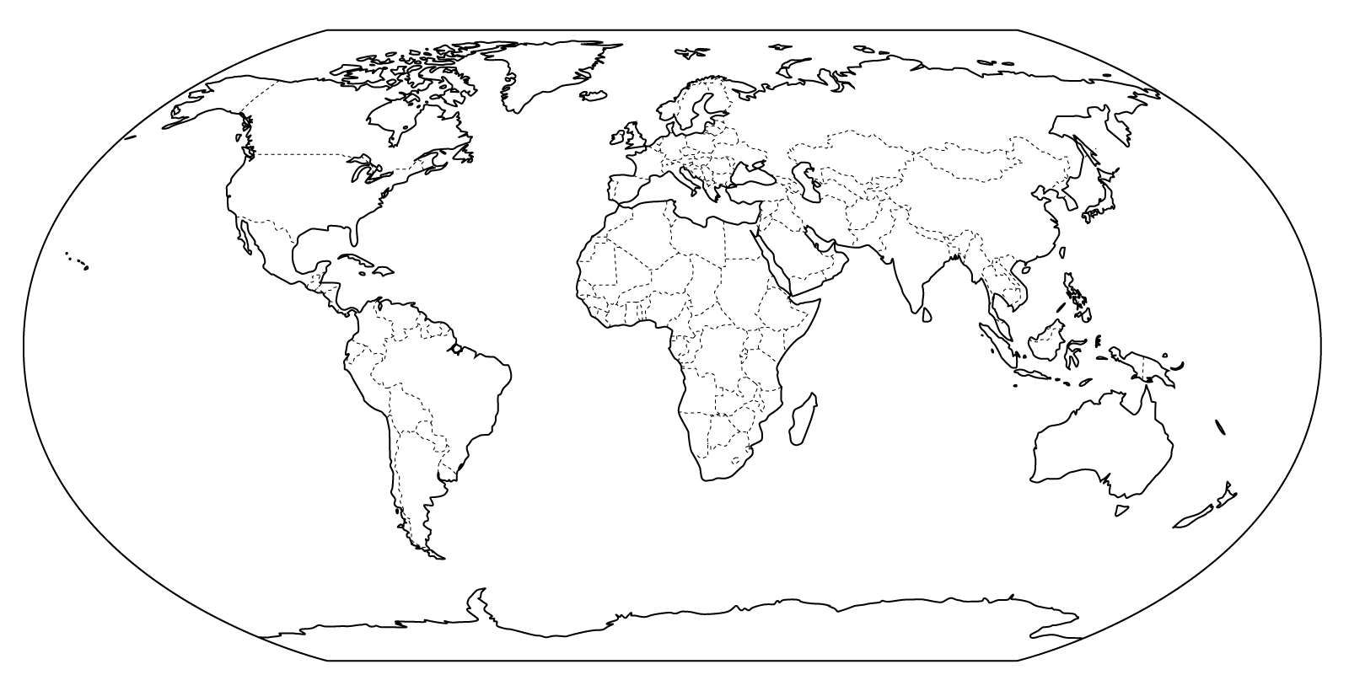
3. Identifica y colorea en el mapa al menos tres países de cada continente que tuvieron influencia o que tomaron como modelo de organización a la URSS en el siglo XX.

Continente | Países
Europa | Alemania Oriental, Polonia y Yugoslavia
África | Angola, Libia y Mozambique
Asia | China, Corea del Norte y Vietnam
América | Cuba, Chile y Nicaragua

4. Anota las principales diferencias entre el socialismo y el capitalismo.
Diferencias | Capitalismo | Socialismo
Políticas | El gobierno se elige democráticamente. Existe pluralidad política. | Hay una clase política gobernante que sigue los mismos principios.
Económicas | La propiedad es privada. Hay libertad de comercio que se regula por la oferta y la demanda. | La propiedad es colectiva. La producción y el comercio son controlados por el Estado.
Sociales | Existen diversas clases sociales determinadas por su lugar en el proceso de producción. | Busca desaparecer las desigualdades sociales.
Culturales | Se promueve la competencia y la libertad individual. | Se busca incentivar la solidaridad y el bien común.

1. Escribe una definición propia de capitalismo y otra de socialismo, y explica cuál consideras que puede ser más atractivo para los obreros y campesinos y por qué.

